RECONOCE A LOS SIGUIENTES DIOSES
 | NOMBRE DEL DIOS:  ATRIBUTOS:

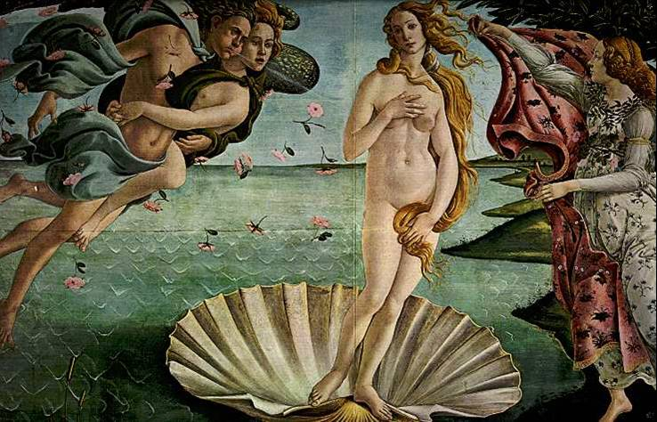 | NOMBRE DEL DIOS:  ATRIBUTOS:

 | NOMBRE DEL DIOS:  ATRIBUTOS:

